DOSSIER DE PROJET

« VATMINTON »

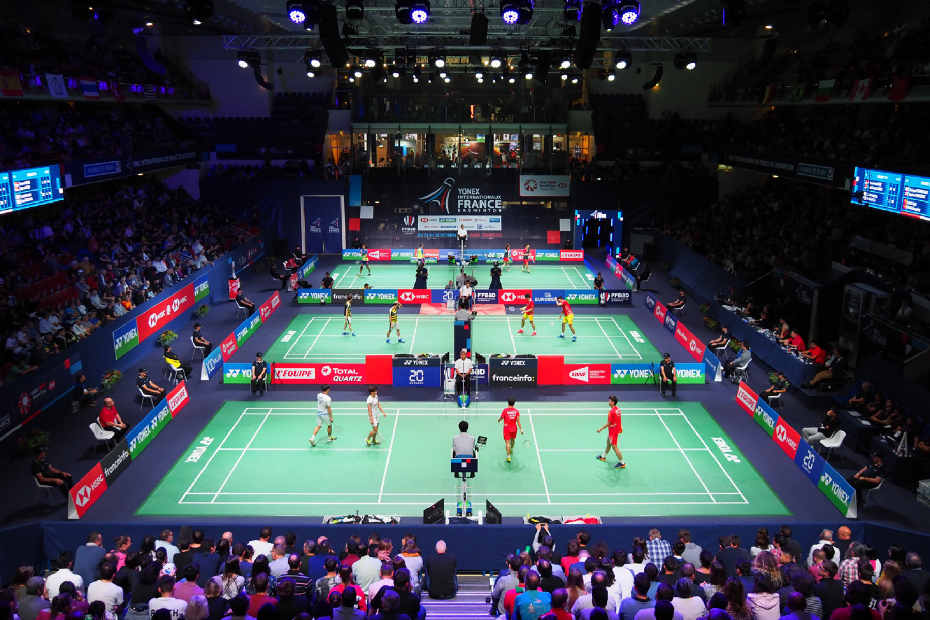

Titre professionnel

NIVEAU III

Développeur Web et Web Mobile

CHIV Vathana
LA MANU Soissons – Promotion n°3
SOMMAIRE

Remerciements 3

Résumé du projet 4

Liste des compétences du référentiel : 5

- Maquetter une application 6
- Réaliser une interface utilisateur web et adaptable
- Développer une interface utilisateur web dynamique
- Créer une base de données
- Développer les composants d’accès aux données
- Développer la partie Back-End d’une application web et web mobile

Spécifications techniques

Cahier des charges :
- descriptif
- outils de développement
- rôle utilisateur et fonctionnalités associées

Conclusion

Résumé du projet

Passionné d’informatique et de badminton, mon projet portera sur la vente d’accessoires de badminton en ligne dont son identité sera « Vatminton » caractérisée par le logo d’un badiste en plein smash avec un « C » inversé pour faire référence à la première lettre du mot « compétiteurs».

Mon site sera aussi bien ciblé pour des particuliers, des professionnels que des collectivités. L’objectif sera de le rendre « responsive ». La création du site par un « en-tête» sera composée d’une barre de navigation avec trois catégories (« boutique », « compétition », « entraînement »). J’y intégrerai également un champ de recherche pour les produits ainsi que deux onglets supplémentaires (« mon compte », « mon panier ») accessible après la connexion de l’utilisateur.

La page d’accueil sera animée par l’actualité hebdomadaire, la meilleure offre promotionnelle du moment, le classement des meilleurs joueurs mondiaux.

Je conclurai que je mettrai au profit du site toutes mes connaissances de langages de programmation étudiés en cours de formation de « LA MANU » tels que HTML, CSS, JavaScript, jQuery, PHP,MySQL.
Liste des compétences

N° Fiche AT | Activités Types | N° Fiche CP | Compétences Professionnelles
1 | Développer la partie Front-End d’une Application Web ou Web Mobile en intégrant les recommandations de sécurité | 1 | Maquetter une application
1 |  | 2 | Réaliser une interface utilisateur web statique et adaptable
1 |  | 3 | Développer une interface utilisateur web dynamique
1 |  | 4 | Réaliser une interface utilisateur avec une solution de gestion de contenu ou E-commerce
2 | Développer la partie Back-End d’une Application Web ou Web Mobile en intégrant les recommandations de sécurité | 5 | Créer une base de données
2 |  | 6 | Développer les composants d’accès aux données
2 |  | 7 | Développer la partie Back-End d’une application web et web mobile
2 |  | 8 | Élaborer et mettre en œuvre des composants dans une application de gestion de contenu ou E-commerce

Spécifications techniques

Logiciels

HTML 5 | HyperText Markup Language  Langage de base pour la création d’un site internet, il sert à structurer sa page web, c’est-à-dire le contenu, les images, …
CSS 3 | Cascading Style Sheets  Langage permettant de mettre en forme sa page web, c’est à dire de la styliser.
JavaScript | Langage de programmation de scripts très utilisé pour rendre ses pages web intéractives.
PHP 7 | HyperText PreProcessor  Langage de programmation utilisé notamment pour faire la liaison entre l’utilisateur et la base de données.
MySql | Système de gestion de base des données relationnelles (SGBDR). Permet la réalisation de requêtes pour dialoguer avec la base de données.

Frameworks

Bootstrap 4 | Framework CSS permettant de faciliter le développement de sites et d’applications réactives et responsives (adaptables à tout moment).
JQuery | Framework JavaScript permettant de rendre son site dynamique, gérer des évènements, animations, …

Outils

Netbeans | Environnement de développement intégré (IDE).
PhpMyAdmin | Système de gestion de base de données (SGBD) pour gérer la base de données ainsi que la visualiser.
Jmerise | Logiciel de modélisation permettant de schématiser une base de données, ses différentes relations et de générer son script SQL.
Pencil | Logiciel de maquettage.
Git | Logiciel de gestion de versions décentralisées, permettant la sauvegarde progressive de son avancée et de récupérer en cas de perte.

Cahier des charges

Descriptif du projet :

Il y a encore quelques années, les articles de sport (vêtements, équipements, …) se vendaient par tradition en point de vente physique ou lors d’événements. Aujourd’hui, l’e-commerce prend de plus en plus d’importance sur le marché des produits sportifs. Certains acteurs du retail sportif vont même jusqu’à vendre exclusivement en ligne !

Cette évolution est principalement due aux nouvelles habitudes de consommation des clients, à la multiplication du nombre d’écrans par foyer (ordinateurs, mobiles, tablettes, …), ainsi qu’aux améliorations logistiques.

Mon site web ciblera aussi bien des particuliers, des professionnels que des collectivités.

Leurs outils de développement :

- Lignes de commandes (cd, mkdir, mv, …)

- Trello (outils de gestion de projets)

- Git, Github (outils de programmation)

- Atom, Netbeans (éditeurs de texte)

Rôle utilisateur & Fonctionnalités associées :

- A) Visiteur

- Un utilisateur non enregistré sera considéré comme simple visiteur. Il n’aura donc qu’un droit de consultation sur l’ensemble des données (actualités, articles de la boutique, …). S’il désire faire un achat, il devra se connecter en tant que client.

- B) Client

- Création d’un compte client :
Un utilisateur est considéré comme client dès lors qu’il dispose d’un compte utilisateur enregistré, ce qui lui permettra d’effectuer ses achats sur le site.

- Se connecter à son compte utilisateur :
A l’aide de son adresse mail et de son mot de passe, l’utilisateur pourra se connecter au site en tant que client.

- Lire et modifier les informations de son profil :
Un client aura la possibilité de voir les différentes informations qu’il aura saisies dans le formulaire d’inscription et de les modifier à tout moment.

- Suppression du compte utilisateur :
Un utilisateur aura la possibilité de supprimer son propre compte.

- Déconnexion :
Un utilisateur pourra se déconnecter à tout moment.

- C) Administrateur

- Administration de la liste des produits :
L’administrateur a la possibilité de créer, de modifier et de supprimer les produits destinés à être mis en vente.

- Modification des comptes utilisateurs :
Il pourra à sa guise modifier le rôle de n’importe quel utilisateur sur le site, c’est à dire le faire passer de simple utilisateur à administrateur afin qu’il puisse bénéficier de toutes les fonctionnalités.
- Suppression de compte :
Il pourra en outre supprimer n’importe quel compte utilisateur.

1. Maquetter une application

Après une mûre réflexion sur l’aspect visuel de mon site, j’ai réalisé un maquettage de mon projet sous le logiciel Pencil.

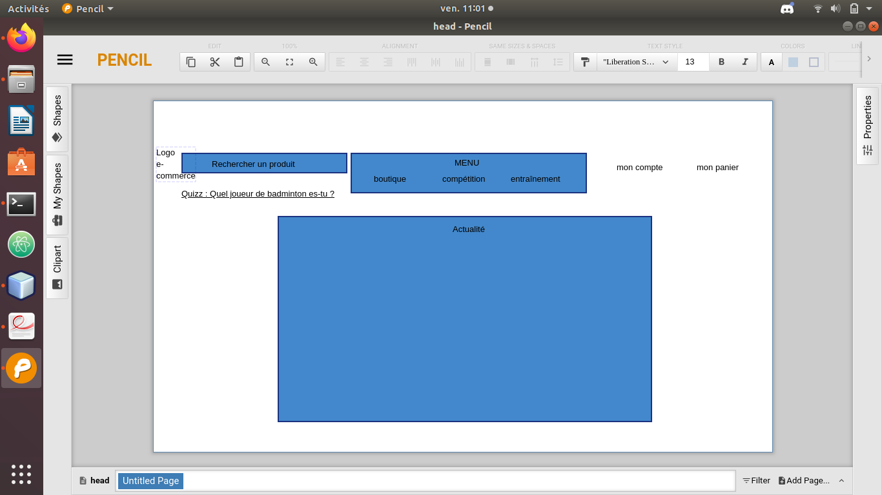
Vue de l’en-tête de ma page

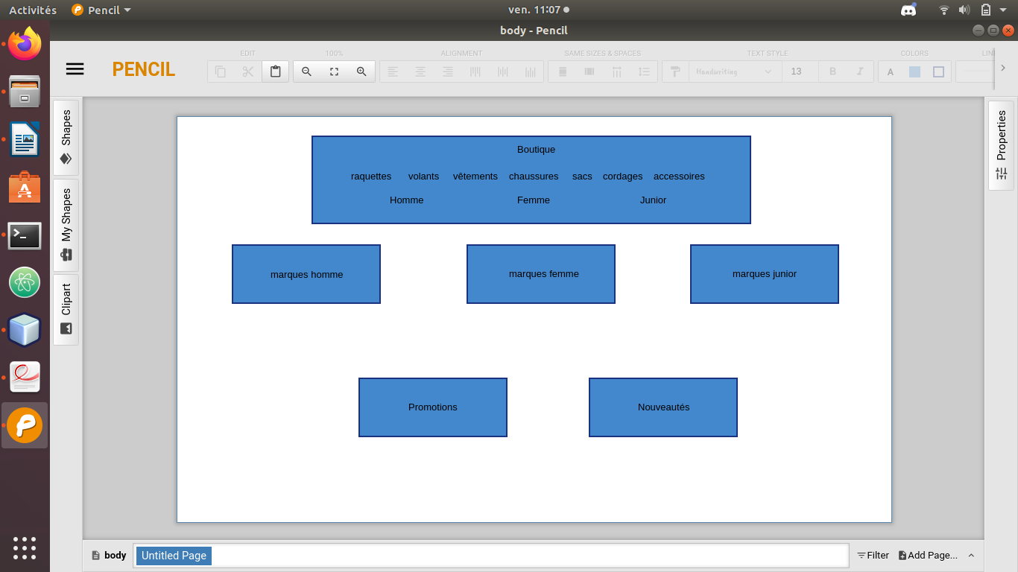
Vue du corps de ma page

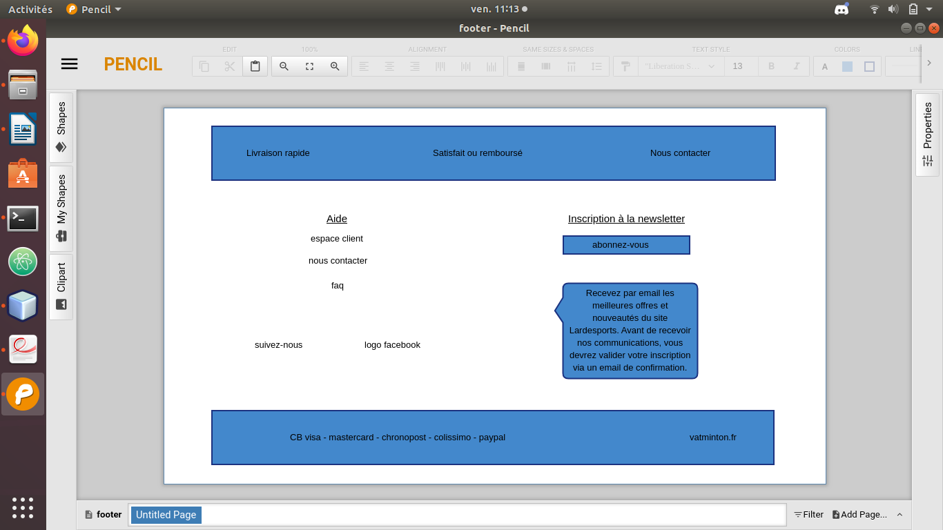
Vue du pieds de ma page

